**TUGAS MATA KULIAH PENGENALAN POLA**

Nama : Faizal Cahya Iwanarta

NIM : 5150411121

Mencari keakurasian hasil data pelatihan dan validasi menggunakan menggunakan K – NN dan K – Means menggunakan Bahasa pemrograman C++. Dataset yang digunakan adalah dataset rental kendaraan yang berada disekitar tempat wisata kota Batu Malang. Parameter yang digunakan untuk menentukan kelas ada 2 yaitu harga dan jarak. Berikut adalah dataset yang ada:

Data latih rental mobil :



Data uji rental mobil :

|  |  |  |  |  |
| --- | --- | --- | --- | --- |
| **Tabel Data Uji** | | | | |
| **No** | **Nama Rental** | **Harga** | **Jarak** | **Kelas** |
| 1 | Jojo Car | Rp 250,000.00 | 1 km | ? |
| 2 | Deni Tour | Rp 245,000.00 | 0,5 km | ? |
| 3 | Sumber Jaya | Rp 240,000.00 | 1,5 km | ? |
| 4 | Zalma Rent Car | Rp 270,000.00 | 1,7 km | ? |
| 5 | Oke trans | Rp 230,000.00 | 3 km | ? |

1. Melakukan klasifikasi terhadap sekumpulan data menggunakan metode K – NN.

Mencari akurasi hasil data pelatihan menggunakan metode K – NN dengan menetapkan n = 5.

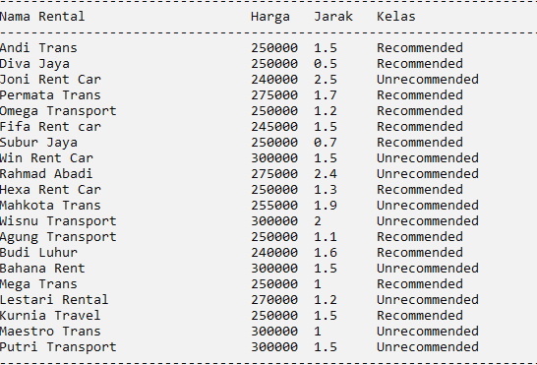

1. Jojo Car (harga: Rp. 250000, jarak: 1 km)

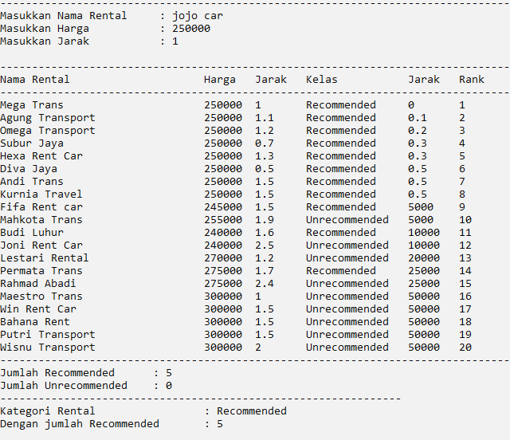

1. Deni tour (harga: Rp. 245000, jarak: 0,5 km)

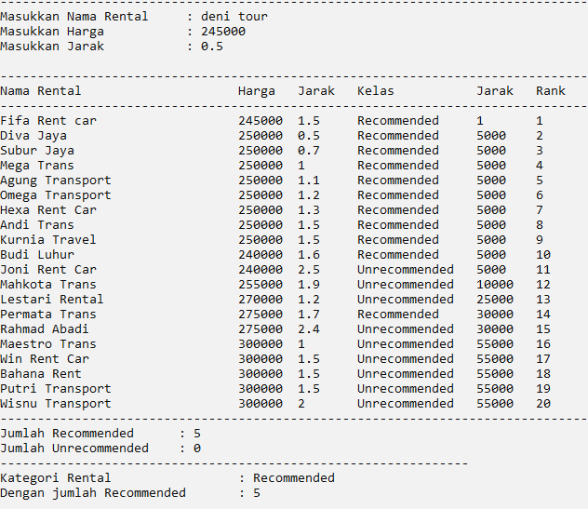

1. Sumber jaya (harga: Rp. 240000, jarak: 1,5 km)

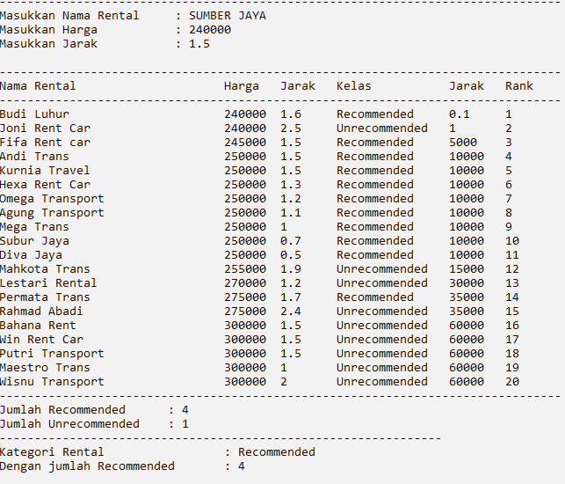

1. Zalma Rent Car (harga: Rp. 270000, jarak: 1,7 km)

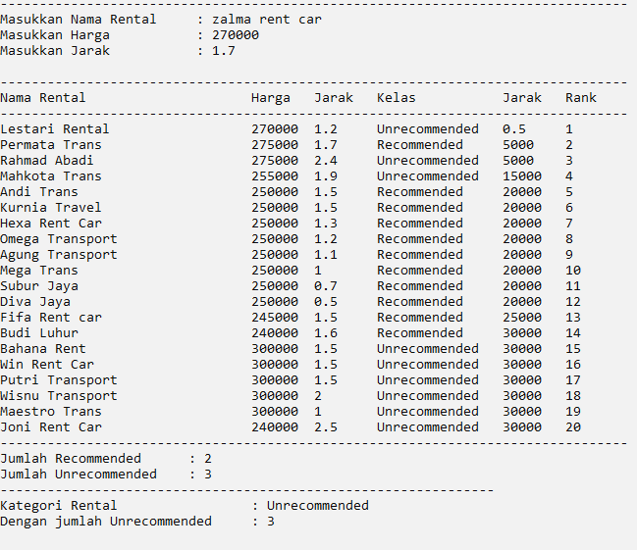

1. Oke trans (harga: Rp. 230000, jarak: 3 km)

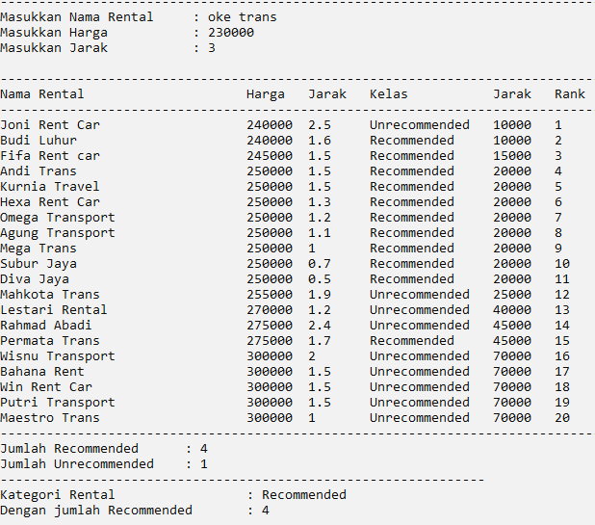

1. Melakukan pengelompokan data menggunakan metode K – MEANS.

Mencari akurasi hasil data pelatihan menggunakan metode K – MEANS dengan menetapkan n = 5. Sebelum melakukan pengujian terhadap data latih, data harus di proses untuk menentukan kelas masing – masing data. Dalam dataset ini ada 2 iterasi.

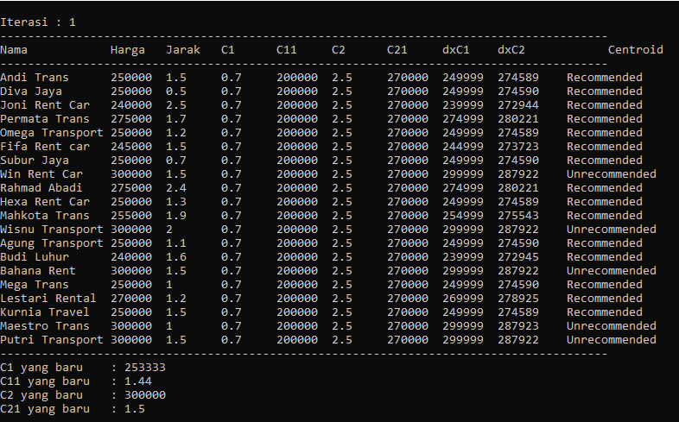

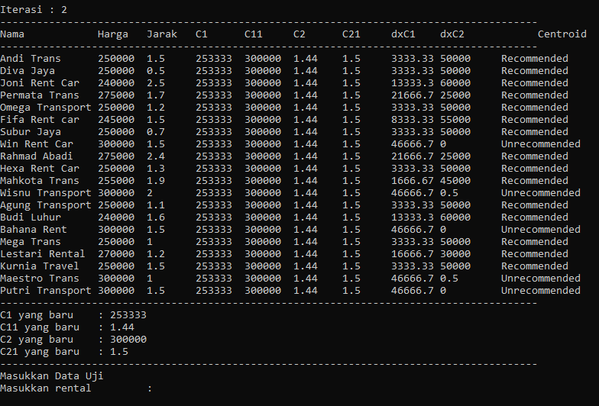

* 1. Jojo Car (harga: Rp. 250000, jarak: 1 km)

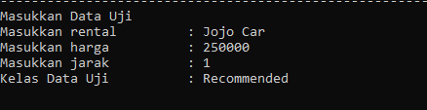

* 1. Deni tour (harga: Rp. 245000, jarak: 0,5 km)

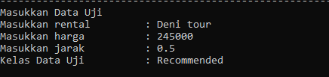

* 1. Sumber jaya (harga: Rp. 240000, jarak: 1,5 km)

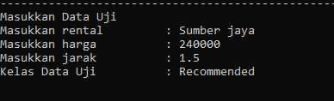

* 1. Zalma Rent Car (harga: Rp. 270000, jarak: 1,7 km)

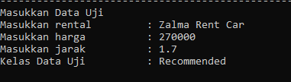

* 1. Oke trans (harga: Rp. 230000, jarak: 3 km)

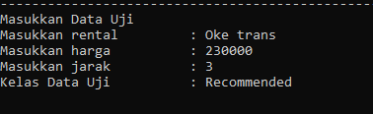

1. Kesimpulan dari dua metode yang digunakan.

Berdasarkan perhitungan dari 2 metode diatas dan dengan dataset yang sama, telas didapat kesimpulan sebagai berikut.

